Министерство науки и высшего образования Российской Федерации

Федеральное государственное бюджетное образовательное учреждение

высшего образования

«КУРСКИЙ ГОСУДАРСТВЕННЫЙ УНИВЕРСИТЕТ»

Кафедра программного обеспечения и администрирования информационных систем

Направление подготовки математическое обеспечение и администрирование информационных систем

Форма обучения очная

ОТЧЕТ

ПО ЛАБОРАТОРНОЙ РАБОТЕ №1

«ТИПЫ ДАННЫХ»

(дисциплина «Основы алгоритмизации и программирования»)

Выполнил:

студент группы 113 Иванов И.И.

Проверил:

старший преподаватель кафедры ПОиАИС Петров В.В.

Курск 2022

***Цель работы:*** изучить базовые типы данных языка программирования С++.

***Задание***

В программе определите и запросите у пользователя значение переменной типа T1 (таблица 1). Определите переменную типа T2 и скопируйте в нее значение переменной T1. Определите переменную типа T3 и при помощи шаблонной функции преобразования типа скопируйте в нее значение из T1. Определите переменную типа T4 и при помощи оператора преобразования типа скопируйте в нее значение из T1. Выведите на экран в отдельных строчках значения и размер в байтах для каждой переменной. При выводе значений T2, T3, T4 укажите, безопасное было произведено преобразование или нет.

Таблица 1 – Индивидуальный вариант задания

| № варианта | T1 | T2 | T3 | T4 |
| --- | --- | --- | --- | --- |
| 31 | float | long int | double | unsigned char |

***Текст программы***

Текст программы для решения задачи

#include <iostream>

using namespace std;

int main(){

float t1;

long int t2;

double t3;

unsigned char t4;

cout << "input value for type float" << endl;

cin >> t1;

t2 = t1;

t3 = static_cast<double>(t1);

t4 = (unsigned char) t1;

cout << "t1 value (float) " << t1 << endl

<< "t1 size (float) " << sizeof(t1) << endl;

cout << "t2 value (long int) " << t2 << endl

<< "t2 size (long int) " << sizeof(t2) << endl;

cout << "unsafe" << endl;

cout << "t3 value (double) " << t3 << endl

<< "t3 size (double) " << sizeof(t3) << endl;

cout << "safe" << endl;

cout << "t4 value (unsigned char) " << t4 << endl

<< "t5 size (unsigned char) " << sizeof(t4) << endl;

cout << "unsafe" << endl;

}

**Тестирование программы**

Тестирование задачи представлено на рисунках 1, 2.

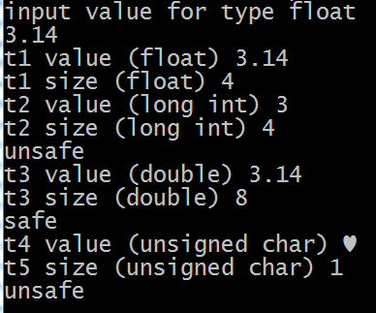

Рисунок 1 – Тест 1

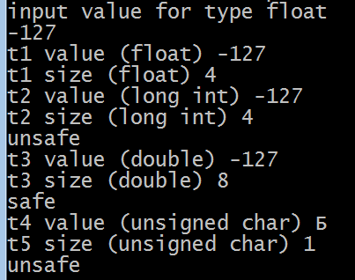

Рисунок 2 – Тест 2